BI Resumen Data Warehouse

Se puede describir el bussiness inteligence como la activiad de almacenar y procesar grades cantidades de datos, para que mediante la utilización de herramientas de software sea sencillo el análisis y exploración de dichos datos, con el objetivo de obtener conocimiento orientado a tomar decisiones en tiempo real

CONVERTIR DATOS EN CONOCIMIENTO

EL BI nos permite analizar los indicadores desde diferentes perspectivas y mediante ello responder preguntas sobre lo que esta sucediendo en la organizcion, lo que ha sucedido, lo que puede sucedes y porque.

POCESO BI

* Analisis: se recolectan los requerimientos de información de los usuarios, conocer las necesidades de información de la organización, se redactan preguntas.
* Integracion: Extender e integrar datos de diferentes fuentes. Conformaran los datos a través de los cuales responderemos las preguntas.
* Soluciones BI: Se utilizaran herramientas, técnicas y componentes que permiten la explocacion de los datos. Producir soluciones y brindar respuestas.
* Despliegue: Se entrega a los usuarios los componentes BI (reportes, dashboards, graficos, etc)

Data Warehouse

El DW es el proceso de extraer , trasformar, integrar y centralización de los datos internos y externos, permiteiendo el acceso, análisis y exploración.

Para almacenar los datos se empleara un Data Warehouse.  
Un DW es una base de datos que posee una estructura multidimensional.

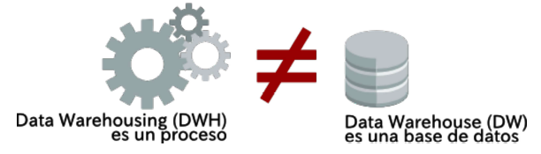

DW= colección de datos orientada al negocio, integrada, variante en el tiempo y no volátil

Data WareHousing

EL DWH esta formado por diversos componentes. Su funcionamiento piuede resumirse de la siguiente manera:

1. Los datos son extraidos desde distintas fuentes.
2. Los datos son integrados, trasnformados ylimpiados, para luego ser cargados en el DW.
3. Con base en el DW, se constriuran cubos multidimensionales y/o bussiness models.
4. Los usuarios accederán a los cubos multidimensionales, bussiness models (u otro tipo de estructura de datos) del DW, utilizando diversas herramientas de consulta, explicacion, análisis, etc.

Componentes de un DW

1. DATA SOURCES: datos que genera la empresa. Se pueden encontrar en archivos de texto, hojas de calculo, bases de datos, etc.
2. LOAD MANAGER: Se extraen los datos de los Data Sources; se manipulan, integran y tranforman; se cargan los resultados en el DW.
3. DW MANAGER: estacompuesta por una serie de apps dedicadas a gestionar el dw, las conexiones a bases de datos y otras Data sources, las estructuras de datos, etc.

Un DB es una base de datos con estructura multidimensional,por lo tanto tienen una forma especifica de almacenamiento en la cual hay dos extructuras principales: Tablas de Hechos (FACTS) y Tablas de Dimensiones (DIMS)

Existen 3 formas de modelar las tablas de Hechos y Dimensiones: Esquema ESTRELLA, COPO DE NIEVE y CONSTELACION. Estos son modelos lógicos, y pueden serimplementados de diferentes formas.

* Relacional-ROLAP
* Multidimensional-MOLAP
* Hibrido-HOLAP

Tipos de tablas

Dims: Proveen el medio para analizar datos en el contexto del negocio. Contienen datos CUALITATIVOS.

Facts: Contienen los Hechos que serán utilizados para analizar y responder preguntas de negocios. son datos CUANTITATIVOS. Pueden ser básicos o derivados.

Tipos de MODELOS de un DW

ESTRELLA: Esta formado por una tabla de hechos y una o mas tablas de dimensiones relacionadas.

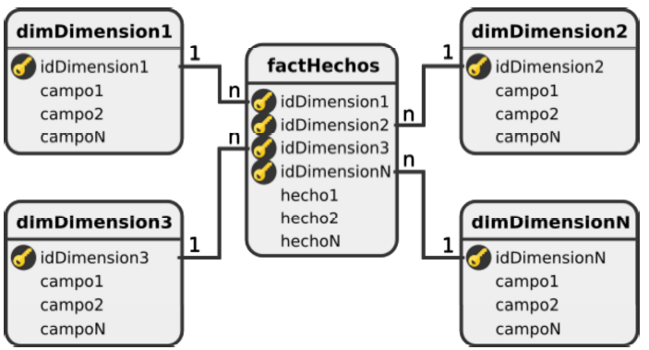

TABLAS

A)NORMALIZADAS: Relacionadas con uniones a otras tablas y claves.

B)DESNORMALIZADAS: Sin uniones ni claves, solo datos descriptivos.

Ventajas de A : Eliminar la redundancia y construir menos espacios.

Ventajas de B: Evitar Joins y mejorar el tiempo de respuesta.

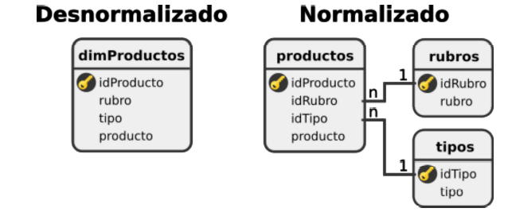

COPO DE NIEVE(Mas compleja, poco espacio): Extensión del modelo estrella con tablas de dimensiones organizadas en jerarquías de dimensiones.

Hay tablas de Hechos que esta relacionada con tablas de dimensiones, y algunas tablas de dimensiones están relacionadas con otras tablas de dimensiones, algunas normalizadas.

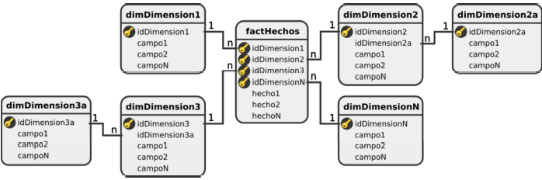

CONSTELACION(posee más capacidad analítica): compuesta por una serie de esquemas en estrella.

Posee una tabla de hechos principal y una o mas tablas de hechos AUXILIARES.

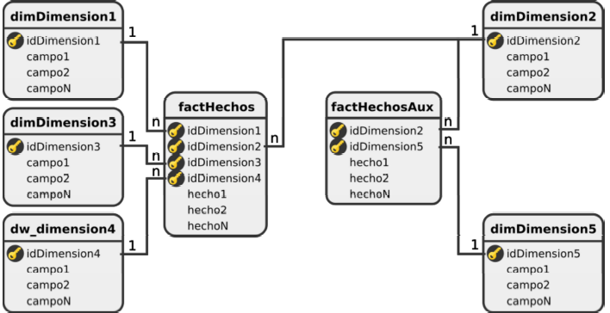

ROLL-ACROSS: Similar a drilll-up, pero no se aplica sobre una jerarquía, sino que se quita un atributo de la consulta.

PIVOT: Operación que permite seleccionar el orden de visualización de los atributos e indsicadores.

PAGE: Operacon que presenta el cubo dividido en secciones, a través de un atributo, como si fueran paginas útil cuando hay muchos registros.

SOFTWARE ANALYTICS: Todas las herramientas de software con las que podemos explicar y explotar los datos almacenado en el DW, ejemp: Reportin, Olap, ETL.